**ОТВЕТСТВЕННОСТЬ ЗА СОВЕРШЕНИЕ ДИВЕРСИОННЫХ ПРЕСТУПЛЕНИЙ**

Федеральным законом от 28.04.2023 № 157-ФЗ «О внесении изменений в Уголовный кодекс Российской Федерации и статью 151 Уголовно-процессуального кодекса Российской Федерации» ***усилена ответственность за ряд преступлений террористического характера и преступлений против государственной власти.***

***Ужесточено наказание за совершение террористического акта*** (часть 1 статьи 205 Уголовного кодекса Российской Федерации (далее - УК РФ), ***максимальный срок лишения свободы увеличен с 15 до 20 лет.***

Вплоть до пожизненного лишения свободы предусмотрена ответственность в случаях, когда данное преступление сопряжено с посягательством на потенциально опасные биологические объекты или с использованием патогенных биологических агентов или повлекло смерть человека, в том числе по неосторожности.

Если ранее за участие в террористическом сообществе (статья 205.4 УК РФ) было предусмотрено наказание в виде лишения свободы на срок от 5 до 10 лет, то теперь - от 10 до 15 лет.

Увеличен минимальный срок наказания за содействие террористической деятельности (статья 205.1 УК РФ): за склонение, вербовку или иное вовлечение лица в совершение хотя бы одного из преступлений террористического характера, вооружение или подготовку лица в целях совершения хотя бы одного из указанных преступлений - с 5 до 7 лет лишения свободы, а за пособничество в совершении террористического акта или создании незаконного вооруженного формирования - от 10 до 12 лет лишения свободы.

***В части преступлений против государственной власти усилена ответственность за государственную измену*** (статья 275 УК РФ), **в качестве наказания предусмотрено пожизненное лишение свободы.**

***Максимальный срок лишения свободы за диверсию (статья 281 УК РФ) увеличен с 15 до 20 лет.***

Кроме того, дополнен перечень объектов диверсии. В действующей редакции статьи **к диверсии** **отнесено** *совершение взрыва, поджога или иных действий, направленных на разрушение или повреждение предприятий, сооружений, объектов транспортной инфраструктуры и транспортных средств, средств связи, объектов жизнеобеспечения населения либо нанесение вреда здоровью людей и (или) компонентам природной среды, если эти действия совершены в целях подрыва экономической безопасности и (или) обороноспособности Российской Федерации.*

Расширен перечень квалифицированных составов данного преступления. К ним теперь относятся деяния, совершенные группой лиц по предварительному сговору, а также сопряженные с посягательством на объекты федерального органа исполнительной власти в области обороны, Вооруженных Сил Российской Федерации, войск национальной гвардии Российской Федерации, органов государственной власти, привлекаемых для выполнения отдельных задач в области обороны, а также на объекты топливно-энергетического комплекса и организаций оборонно-промышленного комплекса, за которые установлена уголовная ответственность в виде лишения свободы на срок от 12 до 20 лет.

За диверсию с посягательством на объекты использования атомной энергии, потенциально опасные биологические объекты либо с использованием ядерных материалов, радиоактивных веществ или источников радиоактивного излучения либо ядовитых, отравляющих, токсичных, опасных химических веществ или патогенных биологических агентов предусмотрена ответственность в виде лишения свободы на срок от 15 до 20 лет или пожизненного лишения свободы.

Федеральным законом от 28.04.2023 № 157-ФЗ введена уголовная ответственность за оказание содействия в исполнении решений международных организаций, в которых Российская Федерация не участвует, или иностранных государственных органов об уголовном преследовании должностных лиц органов публичной власти Российской Федерации в связи с осуществлением ими служебной деятельности, иных лиц в связи с прохождением ими военной службы или пребыванием в добровольческих формированиях, содействующих в исполнении задач, возложенных на Вооруженные Силы Российской Федерации, при отсутствии признаков преступлений, предусмотренных статьями 275, 275.1, 276 УК РФ (статья 284.3 УК РФ).

За указанные действия установлена ответственность от штрафа в размере от трехсот тысяч рублей до лишения свободы на срок до 5 лет с лишением права занимать определенные должности или заниматься определенной деятельностью на тот же срок.

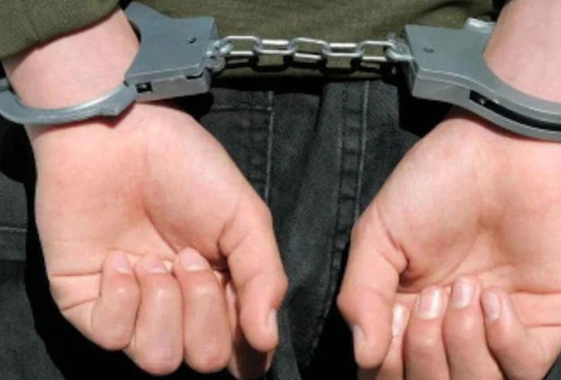Дополнен перечень преступлений, за совершение которых мужчинам отбывание части срока наказания назначается в тюрьме. В него включены участие в террористическом сообществе, создание диверсионного сообщества, содействие диверсионной деятельности, прохождение обучения для осуществления диверсионной деятельности.

**За совершение последних трех преступлений и за участие в диверсионном сообществе введена конфискация имущества.**